LABORATORIO 5

Protocolos capa de aplicación y Plataforma base

Elaborado por

Santiago Cárdenas Amaya

Juan Pablo Fonseca Cárdenas

RECO

Bogotá, 2022

# Introducción

Hoy en día es supremamente importante tener una buena reputación de nuestros productos y marcas en internet, para lo cual se realizan sitios web que se alojan en servidores web. En este laboratorio se podrá comparar las distintas formas de crear un servidor desde distintos sistemas operativos, en adición a una nueva forma: AWS.



# Marco teórico

**Servidor web:** es un software que forma parte del servidor y tiene como misión principal devolver información (páginas) cuando recibe peticiones por parte de los usuarios. En otras palabras, es el software que permite que los usuarios que quieren ver una página web en su navegador puedan hacerlo.

**AWS:** Amazon Web Services (AWS) es la plataforma en la nube más adoptada y completa en el mundo, que ofrece más de 200 servicios integrales de centros de datos a nivel global. AWS cuenta con una cantidad de servicios y de características incluidas en ellos que supera la de cualquier otro proveedor de la nube, ofreciendo desde tecnologías de infraestructura como cómputo, almacenamiento y bases de datos hasta tecnologías emergentes 15

Los conocimientos adquiridos en el laboratorio se pueden aplicar para montar servidores de diferentes tipos para una empresa e incluso para montar toda una red de computadoras.

# Instalación de servidores web

## FreeBSD

Path clave:

* /usr/local/www/apache24/data/*
* /usr/local/etc/httpd.conf

## Windows

Path clave: c:\inetpub\wwwroot

## Slackware

Path clave: /var/www/html

## Servidor multi-host FreeBSD

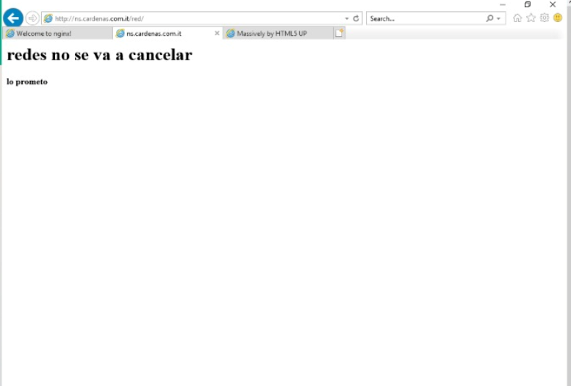

# Instalación de servicio web en la nube

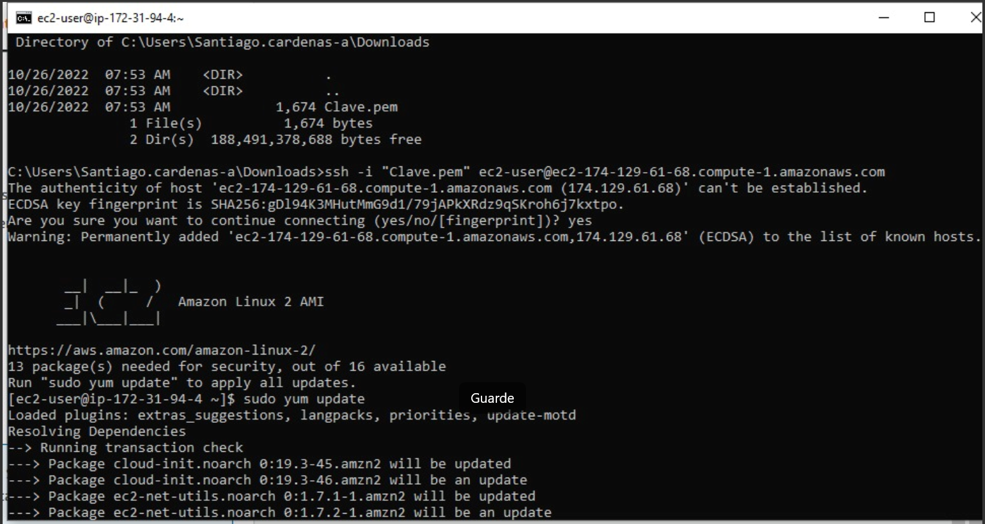

Pd: La maquina de pablo no funcionó del todo como se pudo apreciar en la sustentación.

## Investigación

### ¿Qué es una instancia de EC2 y para que sirve?

Es un objeto que proporciona capacidad de computación escalable en la nube de amazon Web Services (AWS).

Utilizar una instancia de EC2 proporciona bastantes ventajas como:

* Se puede generar las instancias que se deseen con el SO, aplicaciones, tamaño y CPU deseables
* Se paga por el tiempo que se tiene la maquina encendida

### ¿Qué es una VPC, como debo configurarla y cuáles son las buenas prácticas que se deben tener en cuenta?

Sus siglas representan Virtual Private Cloud. Brinda control total sobre su entorno de redes virtuales en el caso de la de Amazon, incluidas la ubicación de los recursos, la conectividad y la seguridad.

Esta práctica no es tácita, pero lo inicial sería seguir esta guía desarrollada por AWS referenciada en la bibliografía.

Otras prácticas son:

* Cuando agregue subredes a la VPC, elija varias zonas de disponibilidad (AZ) para garantizar que los recursos alojados en esas subredes estén altamente disponibles. Una zona de disponibilidad es uno o más centros de datos discretos con alimentación, redes y conectividad redundantes en una región de AWS. Las AZ le permiten hacer que las aplicaciones de producción sean altamente disponibles, tolerantes a errores y escalables. Para obtener más información sobre cómo añadir subredes a varias AZ
* Utilice ACL de red para controlar el acceso a las subredes y utilizar grupos de seguridad para controlar el tráfico a las instancias EC2 de las subredes.
* Administre el acceso a los recursos de la VPC de AWS y las API mediante la federación de identidades (IAM), los usuarios y los roles de AWS Identity and Access Management. Para obtener más información
* Use Amazon CloudWatch con registros de flujo de VPC para supervisar el tráfico IP entrante y saliente de las interfaces de red en su VPC.

### ¿Como puedo ejecutar varios sistemas en un entorno de amazon EC2?

Una vez configurada su cuenta y seleccionadas o creadas las AMI, está listo para arrancar la instancia. Puede iniciar la AMI en un número cualquiera de instancias bajo demanda con solo llamar a la API RunInstances. Solo tiene que indicar cuántas instancias desea implementar. Si desea ejecutar un número de instancias superior al de la cuota bajo demanda, complete el formulario de solicitud de instancias de Amazon EC2.

### ¿Con qué rapidez puedo escalar mi capacidad (aumentarla y disminuirla) en una instancia EC2?

La modificación como tal tarda unos cuantos minutos, pero tarde unos 15 minutos en ser efectiva sobre el EC2.

### ¿En qué se diferencia este servicio de un servicio de alojamiento normal?

AWS permite hacer lo mismo que un servicio de alojamiento normal, la diferencia es que ofrece una gama de menús y opciones que permite que todo sea sencillo de configurar.

### ¿Qué es Amazon RDS?

Amazon Relational Database Service (Amazon RDS) es una colección de servicios administrados que facilita las tareas de configuración, operación y escalado de una base de datos en la nube

# Conclusión

Los servicios en la nube presentan múltiples ventajas sobre los servicios tradicionales, lo que hace que hace que sean más apetecibles, sin embargo, con este laboratorio se aprendió a configurar ambos.

# Bibliografía

*AWS | Red virtual privada en la nube (VPC)*. (s. f.). Amazon Web Services, Inc. Recuperado 28 de octubre de 2022, de https://aws.amazon.com/es/vpc/

*AWS | Servicio de bases de datos relacionales (RDS)*. (s. f.). Amazon Web Services, Inc. Recuperado 28 de octubre de 2022, de https://aws.amazon.com/es/rds/

Datademia. (2021, 9 noviembre). *¿Qué es Amazon EC2?* YouTube. https://www.youtube.com/watch?v=esafjvnPUZA

Martínez, G. (2022, 9 septiembre). *¿Qué es un servidor web y para qué sirve?* Webempresa. https://www.webempresa.com/hosting/que-es-servidor-web.html

*Prácticas recomendadas de seguridad de la VPC - Amazon Virtual Private Cloud*. (s. f.-a). Recuperado 28 de octubre de 2022, de https://docs.aws.amazon.com/es_es/vpc/latest/userguide/vpc-security-best-practices.html

*Prácticas recomendadas de seguridad de la VPC - Amazon Virtual Private Cloud*. (s. f.-b). Recuperado 28 de octubre de 2022, de https://docs.aws.amazon.com/es_es/vpc/latest/userguide/vpc-security-best-practices.html

*Preguntas frecuentes de Amazon EC2–Amazon Web Services*. (s. f.). Amazon Web Services, Inc. Recuperado 28 de octubre de 2022, de https://aws.amazon.com/es/ec2/faqs/

*¿Qué es AWS?* (s. f.). Amazon Web Services, Inc. Recuperado 28 de octubre de 2022, de https://aws.amazon.com/es/what-is-aws/

*Trabajar con VPC - Amazon Virtual Private Cloud*. (s. f.). Recuperado 28 de octubre de 2022, de https://docs.aws.amazon.com/es_es/vpc/latest/userguide/working-with-vpcs.html